开放实验选课系统（学生）
- 开放实验选课系统地址：http://bitlab.bit.edu.cn:9102/。
打开浏览器，输入系统地址。
- 进入以下页面：根据要求填写自己的账号和密码。
学生用户名密码：学生用户名为学号，初始密码为身份证号后六位，其中字母均为小写。若您登记的个人信息中没有身份证号，则密码为八位班号或出生日期。
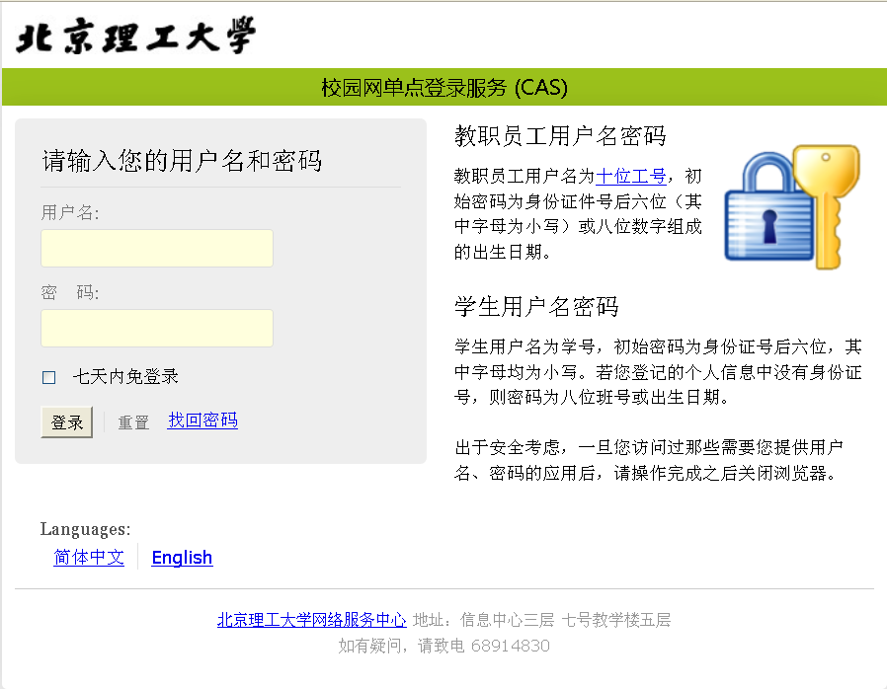
- 登陆进去进入以下页面：首页可以查看自己的志愿、志愿受理日志和曾修课题。
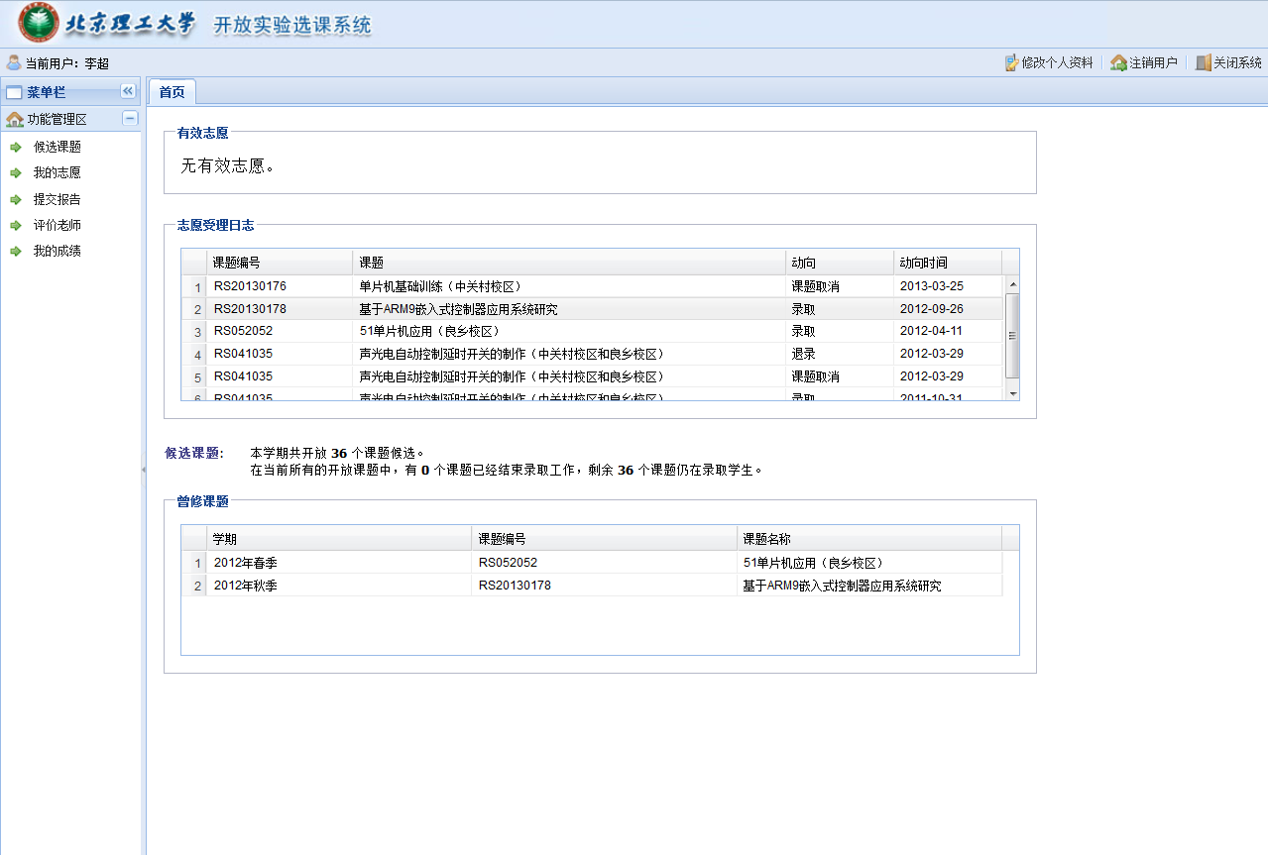
- “候选课题”
学生在填写志愿之前可以看到可候选的课题。

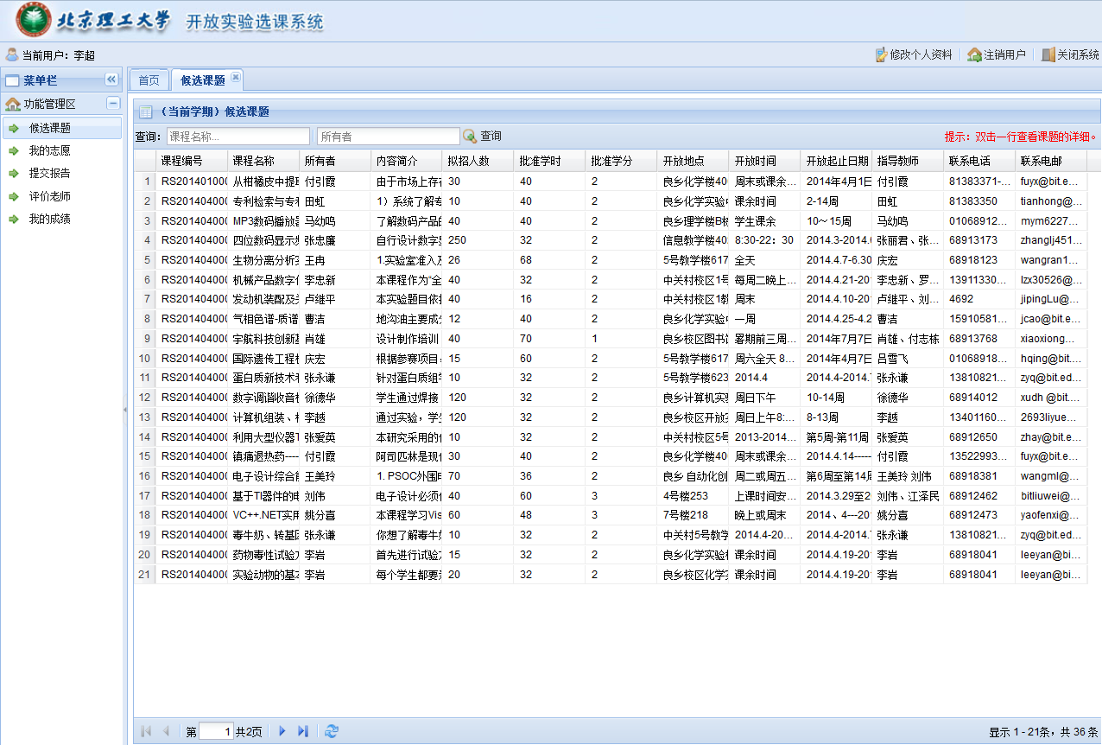

- “我的志愿”
点击左边菜单栏中“我的志愿”填写提交志愿。
为了方便老师联系学生，请务必填写上自己的手机号码电话，以及正确的邮箱。
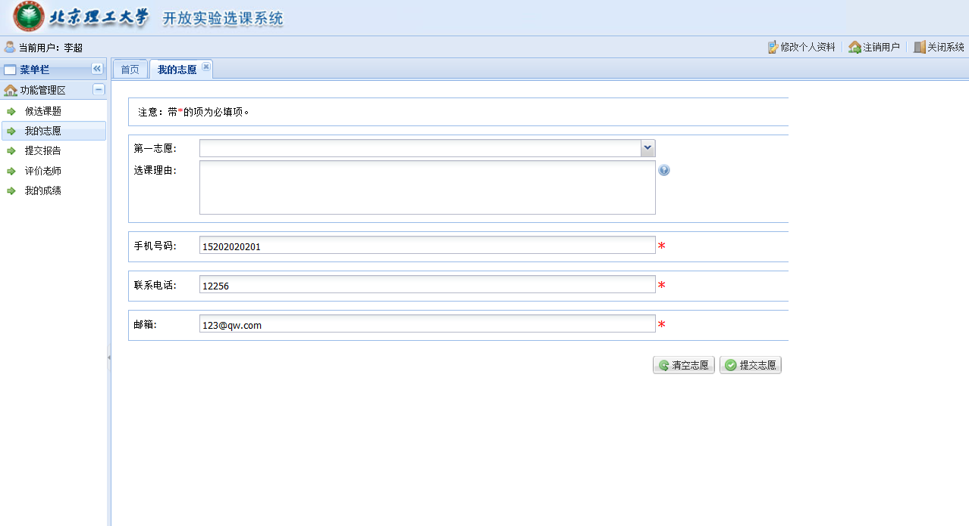
学生可以选择的课题是已经开放的课题。
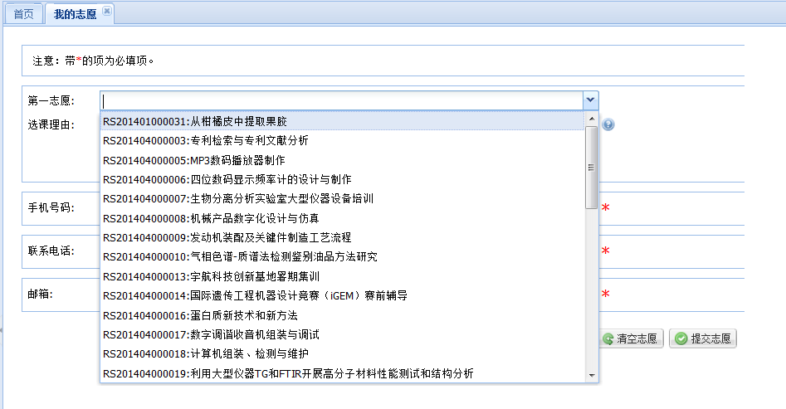
每个学生每学期只能选课一次。
- 学生志愿被录取之后，学生在自己的首页可以看到被录取志愿。
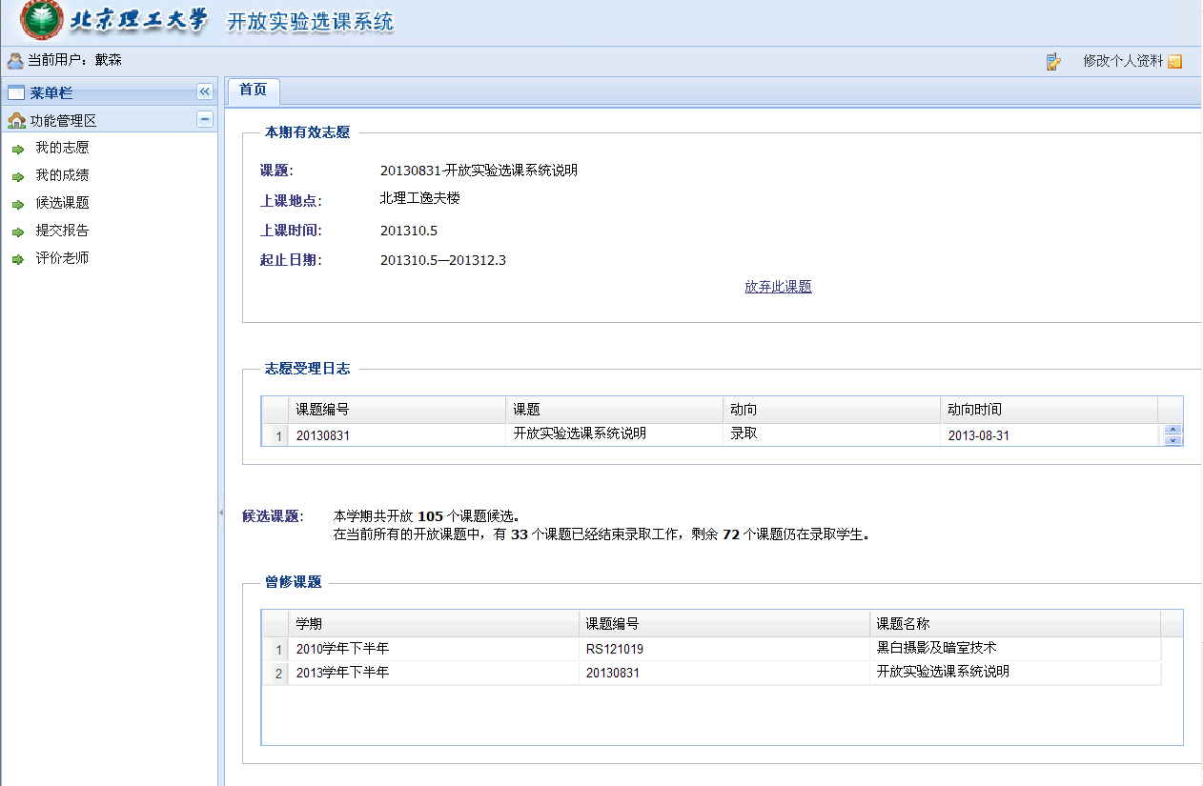
- 学生被录取之后，可以按照课程要求与时间去相应的地点上课。
- “提交报告”
学生在学期末提交报告。提交报告后，教师才可以给出该学生成绩。
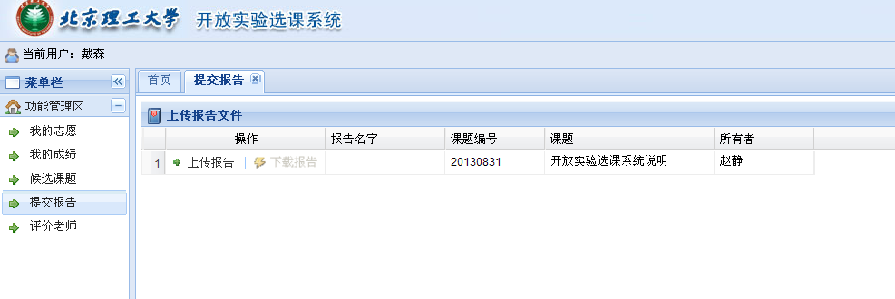
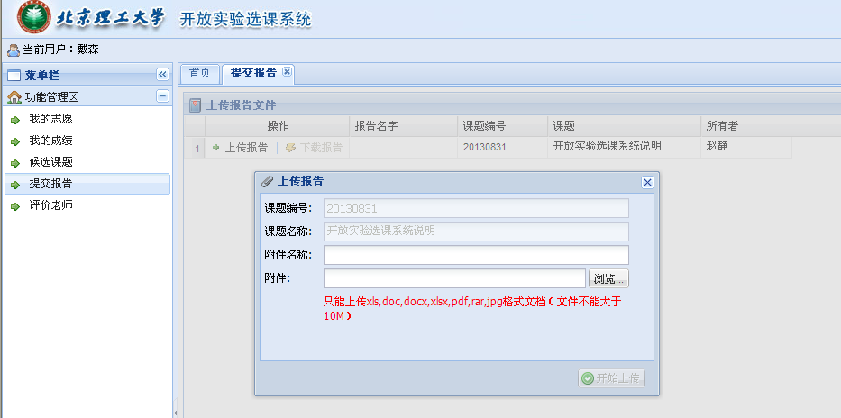
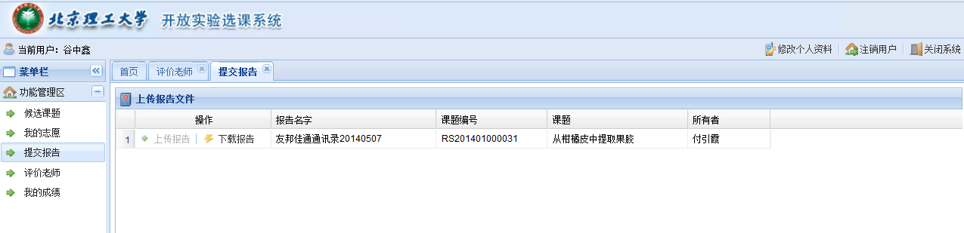
- “我的成绩”
点击左边菜单栏“我的成绩”，学生可以查看自己的成绩。
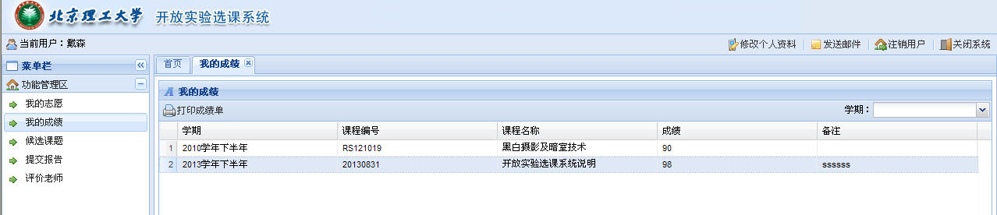
- “评价教师”
点击“评价教师”，学生可以评价自己选择的课题对应的教师，给老师打分。
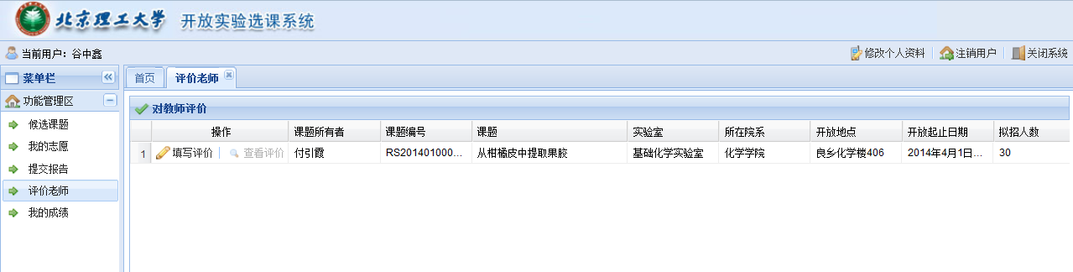
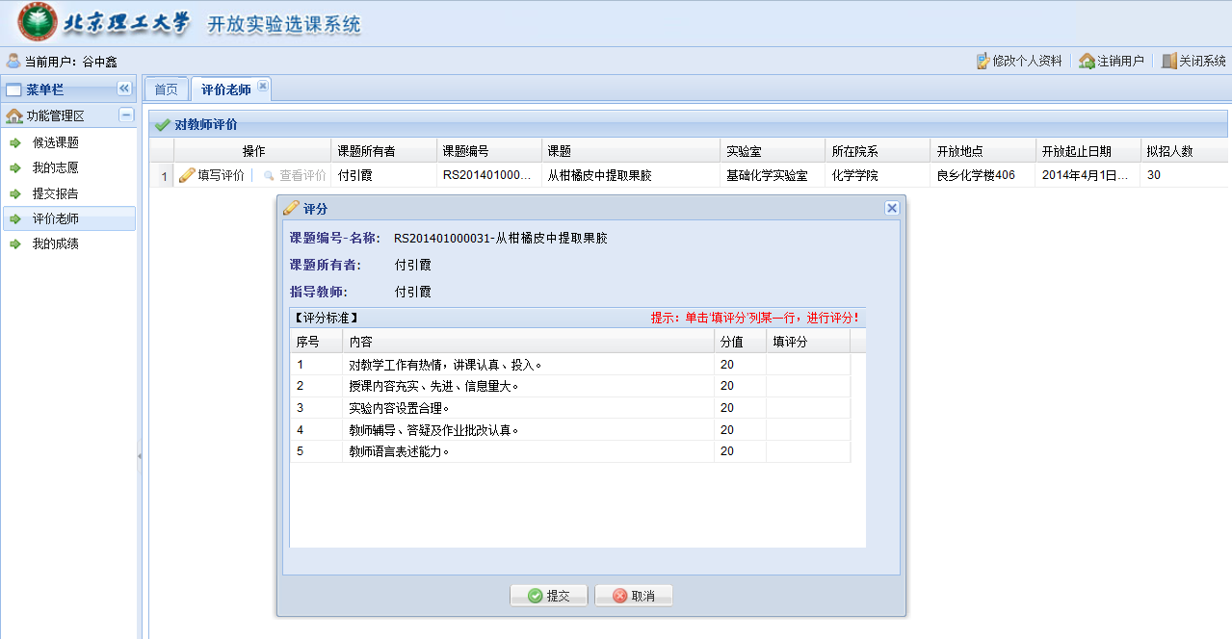
点击提交即可。

